**Заявка**

**МБОУ Школа № 70 городского округа город Уфа РБ**

**на участие в районном конкурсе исследовательских работ в рамках Малой академии наук школьников РБ**

**в 2020-2021 учебном году**

|  |  |  |  |  |  |  |  |  |  |
| --- | --- | --- | --- | --- | --- | --- | --- | --- | --- |
| № п/п | Название секции | Ф.И.О. автора (авторов)  **ПОЛНОСТЬЮ** | № ОУ (по Уставу)  класс | Адрес электронной почты | Контактный телефон | Тема работы | Ф.И.О. руководителя | Ученое звание, степень | Должность, место работы, тел., адрес эл. почты |
| 1 | Естественно-научный цикл (Окружающий мир).  Секция :химия | Бурханова Зумрад Ирековна.  Крашенинникова Полина Сергеевна | МБОУ Школа № 70 ГО г. Уфа РБ, 10 А класс ;  МБОУ Школа № 70 ГО г. Уфа РБ, 10 А класс ; | [burkhanova.866@mail.ru](mailto:burkhanova.866@mail.ru)  [krasceninnikova-polina@mail.ru](mailto:krasceninnikova-polina@mail.ru) | 8927-950-32-56  8996 -58-28-112 | Исследование химического состава чая. | Байбурина Венера Рифовна | нет | Учитель химии МБОУ Школа №70 ГО г. Уфа РБ,  89173424535  [vbayburina@mail.ru](mailto:vbayburina@mail.ru) |

Директор школы

М.П.

 

Отчет о проверке № 4500347 Отчет предоставлен сервисом «Антиплагиат» на сайте www.antiplagius.ru/ Дата выгрузки: 2020-12-04 23:42:19 Пользователь: vbayburina308@mail.ru ID: 4500347 Информация об отчете Дата: Отчет от 2020-12-04 23:42:19 - Последний готовый отчет Оценка оригинальности: 38.52% Заимствования: 61.48% Оригинальность: 38.52% Заимствования: 61.48%

Анкета участника конкурса

1.Общеобразовательная организация__ Муниципальное Бюджетное Общеобразовательное Учреждение Школа №70.Городского Округа город Уфа 2.Фамилия, имя, отчество участника (полностью) Бурханова Зумрад Ирековна_ 3.Класс____10А 4.Домашний адрес ___г.Уфа ул. Ушакова 74 кв. 24

Телефон8927-950-32-56, электронная почта [burkhanova.866@mail.ru](mailto:burkhanova.866@mail.ru)

5.Название цикла, секция ____ Естественно-научный цикл (Окружающий мир).

Секци«Химия» 6.Название работы __Исследование химического состава чая 7.Место на районном этапе__________________________________________

8.Фамилия, имя, отчество научного руководителя __Байбурина Венера Рифовна

Должность_учитель химии и биологии

Место работы__МБОУ Школа №70

Ученое звание, степень ____нет

телефон 89173424535, электронная почта ___ [vbayburina308@mail.ru______](mailto:vbayburina308@mail.ru______)

В представленной исследовательской работе не содержатся элементы плагиата. Все прямые заимствования из печатных и электронных источников имеют соответствующие ссылки. Я ознакомлен (а) с действующим Положением о порядке проведения проверки письменных работ на наличие заимствований.

Личная подпись участника ___________________________________________

Руководитель ОУ ___________________ _/А.М.Зидиханова./__

подпись расшифровка подписи

М.П.

Дата ___3 декабря __ ____________ 2020 г.

Анкета участника конкурса

1.Общеобразовательная организация__ Муниципальное Бюджетное Общеобразовательное Учреждение Школа №70.Городского Округа город Уфа

2.Фамилия, имя, отчество участника (полностью)

Крашенинникова Полина Сергеевна _

3.Класс ____10А

4.Домашний адрес __г.Уфа ул. Мушникова 7 кв. 68

Телефон_8996 -58-28-112 , электронная почта [krasceninnikova-polina@mail.ru](mailto:krasceninnikova-polina@mail.ru)

5.Название цикла, секция ____ Естественно-научный цикл (Окружающий мир).

Секция «Химия»

6.Название работы ______Исследование химического состава чая

7.Место на районном этапе__________________________________________

8.Фамилия, имя, отчество научного руководителя __Байбурина Венера Рифовна

Должность_учитель химии и биологии

Место работы __МБОУ Школа №70

Ученое звание, степень ____нет

телефон 89173424535, электронная почта ___ [vbayburina308@mail.ru______](mailto:vbayburina308@mail.ru______)

В представленной исследовательской работе не содержатся элементы плагиата. Все прямые заимствования из печатных и электронных источников имеют соответствующие ссылки. Я ознакомлен (а) с действующим Положением о порядке проведения проверки письменных работ на наличие заимствований.

Личная подпись участника ___________________________________________

Руководитель ОУ _________________/ А.М.Зидиханова./__

подпись расшифровка подписи

М.П.

Дата ___3 декабря __ ____________ 2020 г.

Тезисы

Естественно-научный цикл (Окружающий мир)

Секция: Химия

**Исследование химического состава чая**

Авторы: Бурханова Зумрад Ирековна10А кл

Крашенинникова Полина Сергеевна 10А кл

Муниципальное Бюджетное Образовательное Учреждение

Школа №70

Городского Округа город Уфа, РБ

Научный руководитель: Байбурина Венера Рифовна

учитель химии МБОУ Школы №70

**Введение**: В данной работе были исследованы образцы разных сортов чая в лабораторных условиях.

**Цель:** изучить состав и свойства различных сортов чая, Научиться правильно выбирать данный продукт.

**Задачи**1. Выбрать образцы чая самых популярных производителей . 2.Проанализировать состав популярных сортов чая по этикеткам. 3.Изучить методики выделения компонентов чая. 4.Опытным путем выделить из чая кофеин и танин. 5.Исследовать рН среду различных сортов чая. 6.Сделать анализ полученных результатов. установить, какой чай наиболее полезен для употребления в пищу.

**Результат**: В результате проведенного исследования был изучен химический состав чая, он очень сложный. не все компоненты чая можно выделить в школьной лаборатории. Определили рН среды в чае, определили наличие кофеина и танина в чае.

**Вывод:** Все испытуемые сорта чая можно рекомендовать для чаепития. Но лучшие результаты показал зеленый чай марки «Акбар». Данная работа позволит информировать о полезных свойствах чая, в выборе правильного и здорового питания.

Конкурс исследовательских работ в рамках

Малой академии наук школьников Республики Башкортостан

Естественно-научный цикл (Окружающий мир)

Секция «Химия»

Авторы:

Бурханова Зумрад Ирековна,10Акласс

Крашенинникова Полина Сергеевна, 10А класс МБОУ Школа №70 ГО г. Уфа РБ

Руководитель:

Байбурина Венера Рифовна, учитель МБОУ Школа №70 ГО г. Уфа РБ

Уфа 2020

**Содержание**

**Цели и задачи**…………………………………………………… 3

Введение…………………………………………………………. 4

История возникновения чая…………………………………………… 5  
Химический состав чая…………………………………………. .6  
Анализ состава чая.……………………………………………....10

Значение чая…………………………………………................... 11

**Практическая часть**

А) Экспериментальное выделение из чая кофеина ……………12  
Б) Экспериментальное выделение из чая танина………………13

В) Исследование рН среды различных сортов чая……………….13  
 Вывод …………………………………………………………….14

Список литературы……………………………………………… 15

2

Цель и задачи

**Цель:** изучить состав и свойства различных сортов чая, Научиться правильно выбирать данный продукт.

**Задачи**1. Выбрать образцы чая самых популярных производителей . 2.Проанализировать состав популярных сортов чая по этикеткам. 3.Изучить методики выделения компонентов чая. 4.Опытным путем выделить из чая кофеин и танин.

5.Исследовать рН среду различных сортов чая.

6.Сделать анализ полученных результатов. установить, какой чай наиболее полезен для употребления в пищу.

3

**Введение**

**Чай** – полезный и любимый многими напиток. Сегодня его можно назвать напитком №1. Без него нельзя представить ни праздника, ни каждодневного стола. По примерным подсчетам он является основным напитком почти для 2,5 млрд. людей на земле. В России чай является самым популярным тонизирующим напитком и миллионы россиян употребляют чай в течение всего дня .Фитотерапевты многих стран утверждают, что постоянное потребление чая снижает риск возникновения онкологических заболеваний.

Чай пьем на завтрак, обед или ужин. В то же время мы редко задаемся вопросом, что содержит он и чем один вид чая отличается от другого? Может быть, зная состав различных чаев, мы использовали бы их иначе: иначе заваривали и иначе пили.

Чай – культовый напиток во всём мире. Он дарит ясный ум, снимает напряжение, лечит. Чайная диета, например, помогает сбросить лишний вес, снизить холестерин в крови и противостоять таким грозным заболеваниям, как болезнь Альцгеймера, ревматизм и артрит. Фармацевты выпускают БАДы на основе чайного экстракта, фиточаи с лекарственными травами.

4

**История возникновения чая**

В Европу восточный напиток попал в эпоху бурного освоения новых земель в 1600 году. В России о чае впервые узнали в 1638 году, когда русский посол в Монголии Василий Старков получил в дар от Алтын – хана 4 пуда чёрного чая и привёз его к Московскому двору. Напиток понравился, и его стали завозить из Китая. В сравнении с Европой в нашей стране напиток приняли быстрее – через 10 лет после первой пробы чая.

В настоящее время, по единодушному мнению ученых, родиной чайного растения следует считать Юго-западный Китай. Именно здесь обнаружена древняя первичная форма чая. Чай – растение долговечное, живет и плодоносит 100 и более лет.

В Европу чай завезли в 1517 г. португальские моряки, но как напиток он получил распространение только в XVIII в. В Россию чай попал из Азии совершенно самостоятельно, независимо от Западной Европы, через Сибирь. Еще в 1567 г., в годы правления царствования Ивана Грозного, побывавшие в Китае казачьи атаманы Иван Петров и Бурнаш Ялышев, описали неизвестный в России напиток – чай. Но только столетие спустя, в 1638 году чай привез посол Василий Старков в качестве подарка царю Михаилу Федоровичу от Алтын – Хана из Монголии довольно значительный запас чая – 64 кг. Русским чай понравился. В Туле были изобретены самовары для чая. В России чаепитие стало не просто застольем, а  особенным общественным институтом. За чашкой чая решались важные семейные дела, происходили знакомства, заключались торговые сделки, обсуждались политические дела.

5

**ХИМИЧЕСКИЙ СОСТАВ ЧАЯ**

В научной литературе существует много версий химического состава чая. Наиболее точная версия представлена

в таблице №1.

|  |  |  |
| --- | --- | --- |
| **Тип химического соединения** | **Черный чай** | **Зеленый чай** |
| **Катехины (антиоксиданты)** | 9% | 30% |
| **Теофлавины (придают цвет чаю)** | 4% | 0% |
| **Алкалоиды (кофеин)** | 1,5 – 4% | 2 – 3% |
| **Аминокислоты** | 17 кислот | 17 кислот + теанин (антиканцерогенное вещество, снижает давление) |
| **Сахара** | Содержится | Большее содержание |
| **Витамины** | С, В1 (тиамин), В2 (рибофлавин), РР (никотиновая кислота), В3 (пантотеновая кислота), К (филлохинон), Е (токоферол). | Большее количество витамина С, Е. |

Чайный лист содержит 72 – 82% воды,18 – 28% сухих веществ. В сухих листьях чайного растения и готового чая входят:

* дубильные вещества – танин, полифенолы, катехины и их производные
* азотистые вещества – аминокислоты
* минеральные вещества
* алкалоиды – кофеин, теобромин, теофелин
* эфирные масла
* углеводы – сахара, полисахариды, пектиновые вещества, целлюлоза
* витамины
* ферменты
* красящие вещества
* органические кислоты.

6

Чай- это сложнейшее по своему химическому составу растение. Оно содержит более 300 химических веществ и соединений.

Лист чая имеет в составе воду, сухие вещества, экстрактивных веществ, алкалоидов, фенольных соединений, углеводов, азотсодержащих веществ неалкалоидной природы, гликозидов, пигментов, органических кислот, минеральных веществ, эфирных масел, альдегидов, смол, витаминов и ферментов.  (2)

***Вода*** — главная составная часть чайного листа и та среда, в которой происходит взаимодействие веществ. Высокое содержание воды способствует энергичному протеканию биохимических реакций, а её дефицит приводит к снижению активности ферментных систем и, следовательно, к замедлению скорости протекания реакций.

***Сухие вещества*** можно условно разделить на растворимые в горячей воде и нерастворимые. К первой группе относятся вещества, положительно влияющие на качество чая: фенольные соединения (танин, катехины,  фенолкарбоновые кислоты и т. д.), эфирные масла и альдегиды, кофеин, теобромин и теофиллин, аминокислоты, витамины, ферменты, водорастворимые углеводы,  микро- и макроэлементы и др. Ко второй группе относятся балластные вещества, т. е. отрицательно влияющие на качество чая: высокомолекулярные полимеры (целлюлоза, гемицеллюлоза, лигнин, протопектин, пектиновая кислота), хлорофиллы, нерастворимые белки и т. п.

При огрублении чайного сырья содержание веществ первой группы постепенно уменьшается, а второй — увеличивается.

***Экстрактивными веществами***или экстрактом называют водорастворимую фракцию сухого вещества. Нерастворимую фракцию, состоящую из балластных веществ, которые остаются в чае после заваривания, называют разваркой. Чем больше экстрактивных веществ, тем выше качество и биологическая ценность чая

***Алкалоиды***— азотсодержащие вещества, широко распространённые в растительном мире. В чайном листе содержатся также алкалоиды, которые принадлежат к гетероциклическим соединениям и представляют собой органические основания, поэтому они дают соли с кислотами (винной, яблочной, лимонной и др.). В чайном листе находятся производные пурина — кофеин, теобромин и теофиллин:

  7

В чайном растении образуется и накапливается преимущественно кофеин, содержание которого может достигать 2-3%. Высокое содержание кофеина в чае указывает на его качество.

Кофеин широко применяется в медицине как стимулятор ЦНС, вызывает повышение жизнедеятельности всех тканей организма, усиливает обмен, дыхание и кровообращение, возбуждение корковых процессов, обладает также диуретическим действием. Субъективно общий эффект от физиологического воздействия кофеина на организм человека часто связывают с подъёмом активности, бессонницей и способностью сосредоточиться на утомительных работах. Такой эффект длится примерно 30 мин. Несмотря на то что кофеин в организме не накапливается, чрезмерное потребление чая (более 600 мг кофеина в день, что соответствует примерно 6 чашкам чая) может привести к своеобразному наркологическому заболеванию — «кофеизму» (беспокойство, сердцебиение, бессонница, головная боль и т. д.). Смертельная доза кофеина для человека составляет около 10 г (примерно 200 чашек чая). Поэтому отравления кофеином не происходит.Как показывают последние исследования, кофеин и теофиллин способствуют уничтожению в организме энзима — вещества, которое может вызвать некоторые виды рака и образование тромбов.

***Органические кислоты*** выполняют в жизни растения весьма важные и многообразные функции. В чае содержатся такие кислоты, как лимонная, яблочная, щавелевая, янтарная, а также уксусная, пировиноградная. Минеральные вещества содержатся как в чайном листе, так и в готовой продукции. В состав минеральных веществ входят калий, фосфор, кальций, магний, сера, железо, марганец, фтор и др. Существует прямая корреляция между качеством чая и содержанием в нём растворимой части минеральных веществ.***Эфирное масло*** — сложная смесь веществ, относящихся к самым разнообразным классам соединений, растворимых в органических растворителях и обладающих способностью улетучиваться с водяным паром.

***Витамины***— это группы сравнительно низкомолекулярных органических соединений разнообразной химической природы. По растворимости они подразделяются на две большие группы: растворимые в жирах и растворимые в воде. К жирорастворимым относятся витамин А,

8

отсутствие которого связывается с нарушением роста; витамин D — антирахитический фактор; витамин К, необходимый для нормального свёртывания крови; витамин Е (токоферолы) — антигеморрагический фактор. К водорастворимым относятся витамины группы В,С ***Витамин С****.*Чайный лист богат витамином С (L-аскорбиновая кислота). Однако в процессе переработки чайного листа содержание этого витамина резко уменьшается, особенно при ферментации и сушке. Это происходит вследствие того, что витамин С принимает самое активное участие в окислительно-восстановительных процессах. ***Витамин С****.*Чайный лист богат витамином С (L-аскорбиновая кислота). Однако в процессе переработки чайного листа содержание этого витамина резко уменьшается, особенно при ферментации и сушке. Это происходит вследствие того, что витамин С принимает самое активное участие в окислительно-восстановительных процессах.

***Витамин B****(тиамин, аневрин).*Этот витамин содержит ядра пиримидина и тиазола. Он играет важную роль в процессах превращений углеводов:

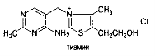

Содержание витамина В, в чае в среднем составляет 0,3-10 мг на 1 кг сухого сырья.

***Витамин В2****(рибофлавин, лактофлавин).*Это азотистое основание жёлто-оранжевого цвета, которое содержит остаток пятиатомного спирта рибита: 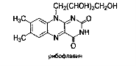Рибофлавин вместе с фосфорной кислотой входит в состав окислительно-восстановительных ферментов — оксиредуктаз. В процессе переработки чайного листа рибофлавин не разрушается и почти полностью переходит в готовый чай.

Таким образом, знакомство с химическим составом чая показывает, что природа создала в чайном листе своеобразный химический склад.

9

**Анализ состава чая**

Отобрали 4 вида торговых марок чая:АКБАР, RICHARD.LIPTON. Greenfield из них 1 вид зеленого сорта. Практическую работу начали с изучения информации на упаковках. Интересовали: наименование и местонахождение изготовителя, место фасовки, срок хранения, масса нетто, способ приготовления, сорт, состав, время сбора чайного листа.

Вывод: Ни на одной из упаковок чая не было указано время сбора чайного листа. Производитель «Акбара» не указал способ приготовления, а только время заварки. Ни на одной упаковке не указан сорт чая. На упаковке с чаем «Акбар» были такие слова: Акбар зеленый чай высшего качества. Время сбора чайного листа из представленных марок не было указано.

10

**ЗНАЧЕНИЕ ЧАЯ**

**Актуальность**

Мы пьем чай каждый день и не задумываемся, когда и где он появился, многие ли пьют чай правильно? Какую пользу приносит чай? Когда, какое количество и какие виды чая рационально употреблять и почему?

Чай является самым традиционным напитком в России. Для того чтобы выбрать хороший чай, надо хотя бы приблизительно знать, каким он может быть. Полки магазинов радуют глаз многообразием: черные и зеленые, крупнолистовые  и просто листовые, гранулированные и пакетированные.Какому же отдать предпочтение?

Чай – культовый напиток во всём мире. Он дарит ясный ум, снимает напряжение, лечит. Чайная диета, например, помогает сбросить лишний вес, снизить холестерин в крови и противостоять таким грозным заболеваниям, как болезнь Альцгеймера, ревматизм и артрит. Фармацевты выпускают БАДы на основе чайного экстракта, фиточаи с лекарственными травами. Чай – полезный и любимый многими напиток. Сегодня его можно назвать напитком №1. Без него нельзя представить ни праздника, ни каждодневного стола. По примерным подсчетам он является основным напитком почти для 2,5 млрд. людей на земле. Фитотерапевты многих стран утверждают, что постоянное потребление чая снижает риск возникновения онкологических заболеваний. Чай хорошо снимает утомление и головную боль, повышает умственную и физическую активность, стимулирует работу головного мозга, сердца, дыхания.

Чай пьем на завтрак, обед или ужин …. В то же время мы редко задаемся вопросом, что содержит этот наш «знакомец» и чем один вид чая отличается от другого? Может быть, зная состав различных чаев, мы использовали бы их иначе: иначе заваривали и иначе пили.

Часто, покупая чай, мы замечаем, что нет ожидаемого аромата и вкуса. Нас волнует проблемаопределения качества чая, обеспечивающего здоровье человека.  В  исследовании мы попытаемся  выделить основные компоненты чая и сравнить виды чая по составу и свойствам, а так же определить какой сорт чая для организма полезен, а какой даже не стоит употреблять.

В наше время на рынке чая предлагается много разного по качеству и цене товара. Важно уметь разбираться в нем, задумываться о качестве приобретаемого товара, уметь выбрать правильно, в соответствии с потребностями и требованиями к товару.

11

**Практическая часть**

А) Экспериментальное выделение из чая кофеина .

**Выделение кофеина** *(C8H10N4O2* ):

1. В фарфоровый тигель положили измельченный в ступке черный чай 2г и 2г оксида магния.
2. Смешали оба вещества и поставили тигель на огонь.
3. Нагрев должен быть умеренным, не слишком энергичным.
4. Сверху на тигель поставили фарфоровую чашку с холодной водой.
5. Через некоторое время прекратили нагрев, осторожно сняли чашку с тигля и соскребли кристаллы в чистую чашку.

(Кофеин кристаллизуется на холодной поверхности.)

Чтобы убедиться в том, что получен именно кофеин, полученные кристаллы положили на фарфоровую пластинку, капнуть 1-2 капли концентрированной азотной кислоты (HNO3) и нагрели.до полного высыхания. Кофеин приобрел оранжевую окраску ( амалиновую кислоту).

  Вывод:     В ходе проведения данного эксперимента кофеин был обнаружен в образцах в незначительном количестве, за исключением образцов чая Lipton. . Высокое содержание кофеина в чае указывает на его качество.

Б) Экспериментальное выделение из чая танина

**Извлечение танина из чая:**

Танин мы определили с помощью качественной реакции с использованием раствора хлорида железа (III)(FeCl3), жидкость стала темно-фиолетового цвета. Затем положив танин в пробирку, капнули концентрированной соляной кислотой. Образуется флобафен – вещество красного цвета.

К 1 мл раствора чая добавить 1 – 2 капли хлорида железа (Ш).При наличии танина чай должен окраситься в темно – фиолетовый цвет. Результаты опыта оформили

12

в таблицу №2.

|  |  |  |
| --- | --- | --- |
| **№** | **Марка чая** | **Окрашивание** |
| 1 | *«*Акбар» зеленый | Окрашивание близкое к темно - фиолетовому цвету. |
| 2 | *«*Richard*»* | Окрашивание темно – коричневое |
| 3 | «Lipton*»* | Слабое серое окрашивание |
| 4 | *«*Greenfield*»* | Окрашивание насыщенное темное |

Вывод: Наибольшее количество танина содержится в чае марки «*Акбар*», и «*Greenfield*». Меньшее количество танина содержится в чае «*Lipton*».

В) Исследование рН среды различных сортов чая.

Для определения водородного показателя мы использовали универсальную индикаторную бумагу .

Полученные результаты оформили в таблицу №3

1. В пробирку с чаем опустить универсальную индикаторную бумажку для определения pH и сравнить её со шкалой, полученные результаты занесли в таблицу № 3:

|  |  |
| --- | --- |
| **Марка чая** | **рН** |
| 1.«АКБАР» | 6, среда слабо - кислотная |
| 4. «Greenfield» | 4, среда кислотная |
| 2.«RICHARD» | 5, среда слабо - кислотная |
| 3.«LIPTON» | 4, среда кислотная |

В  результате  заваривания  чайные  напитки  показали    среднее значение  рН =5 среду (слабо-кислая).

13

**Вывод**

Чай горячий, ароматный

И на вкус весьма приятный.

Он недуги исцеляет

И усталость прогоняет,

Силы новые дает,

И друзей за стол зовет.

С благодарностью весь мир

Славит чудо – эликсир!

(Русская народная песня)

Не все компоненты чая можно выделить в школьной лаборатории. В результате проведенного исследования изучили химический состав чая, убедились, что он очень сложный.

_Определили наличие кофеина в чае.

_ Определили наличие танина в чае.

_Определила рН среды чая.

Производители умалчивают о времени сбора чайного листа, не указывают сорт чая, не всегда указаны способ приготовления и условия хранения.

Все испытуемые сорта чая можно рекомендовать для чаепития. Но лучшие результаты показал зеленый чай марки «Акбар».

Данная работа позволит информировать о полезных свойствах чая, в выборе правильного и здорового питания.

14

Список литературы

1. Быкова Т. Заглянем в чашку чая/Т. Быкова // Химия. Приложение к газете "Первое сентября", 2008. т.N 21.-С.42-47
2. Бельфер М. Несколько слов об исследовательских работах школьников/М. Бельфер // Литература. Приложение к газете "Первое сентября", 2006. т.N 17.-С.13-15
3. Денисова В.Г. Мастер-класс учителя химии.—М.:Глобус, 2010.
4. Игошева Е.ВКак исследовать качество чая //Химия в школе. 2009. №10. Коробкина 3. В. Товароведение и экспертиза вкусовых товаров. --М.: Колос С, 2003.
5. Цоциашвили И. И. Химия и технология чая. --М.: Агропромиздат, 1989.
6. Чайный портал ТЕА.ru: все о чае и чай обо всем!

15

ПРИЛОЖЕНИЯ №1

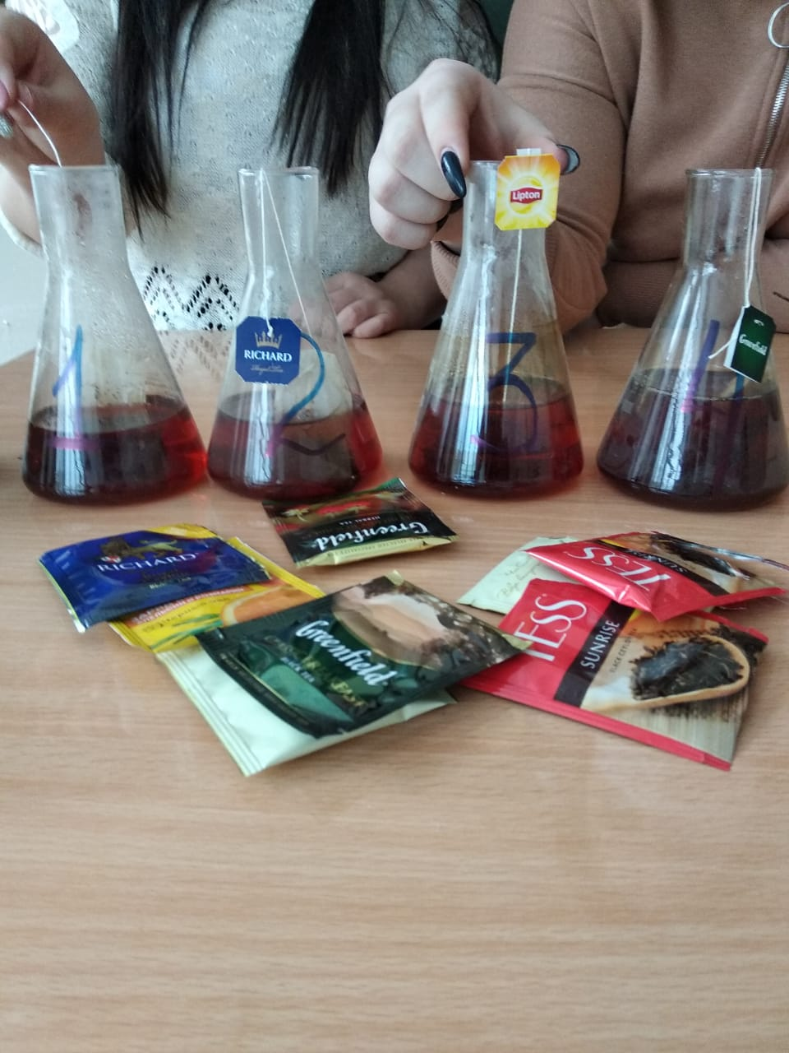 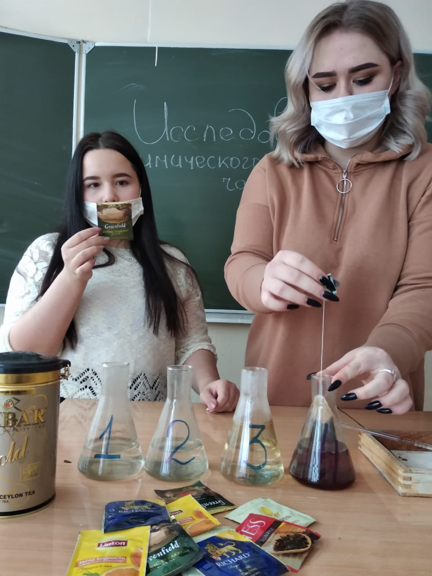

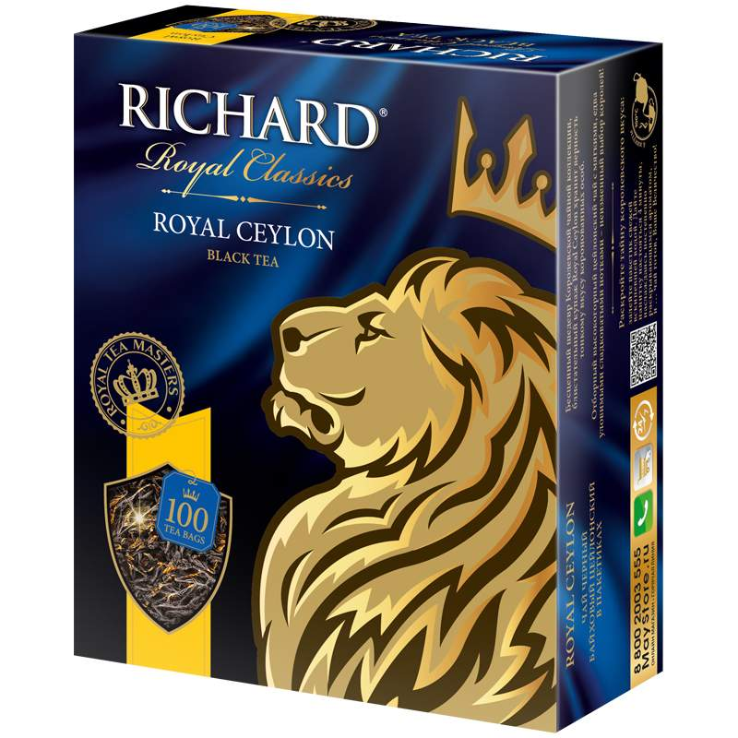 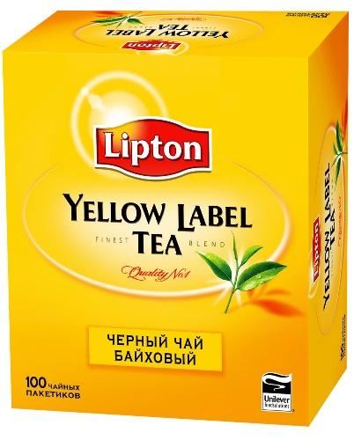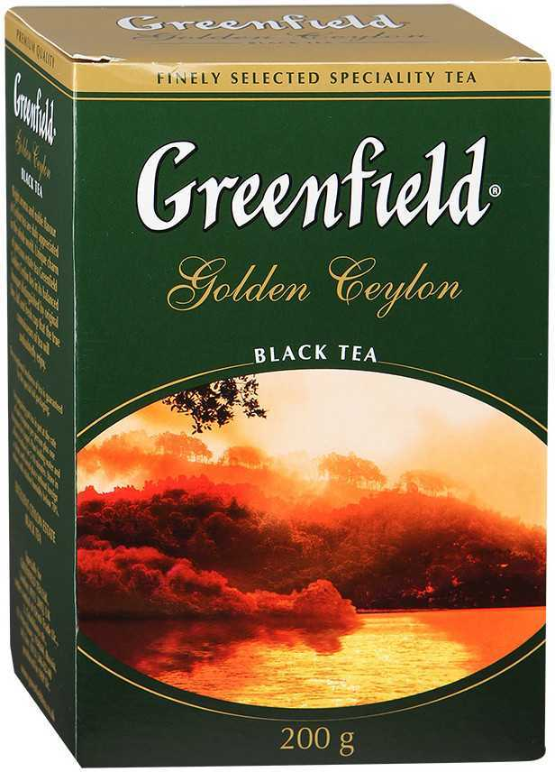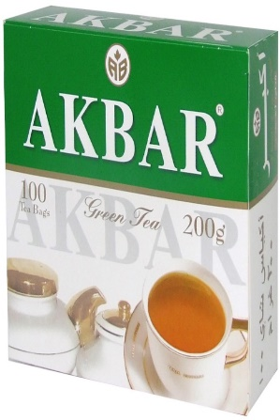

ПРИЛОЖЕНИЯ №2

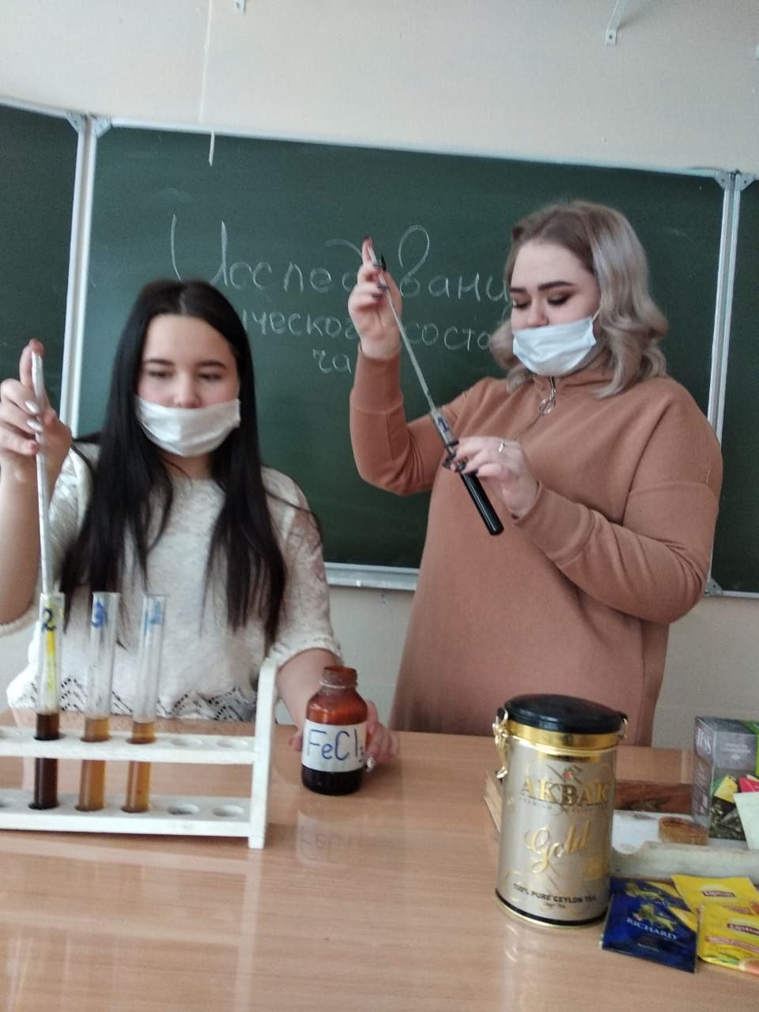

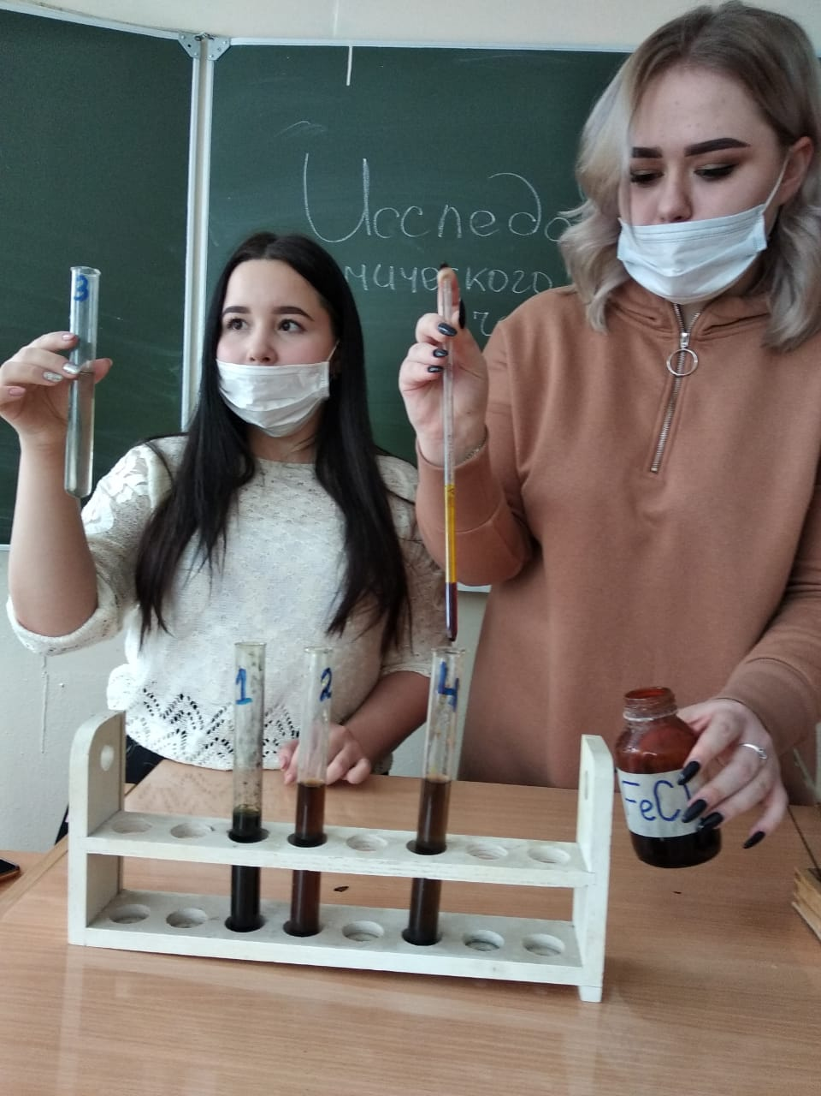

ПРИЛОЖЕНИЯ №3

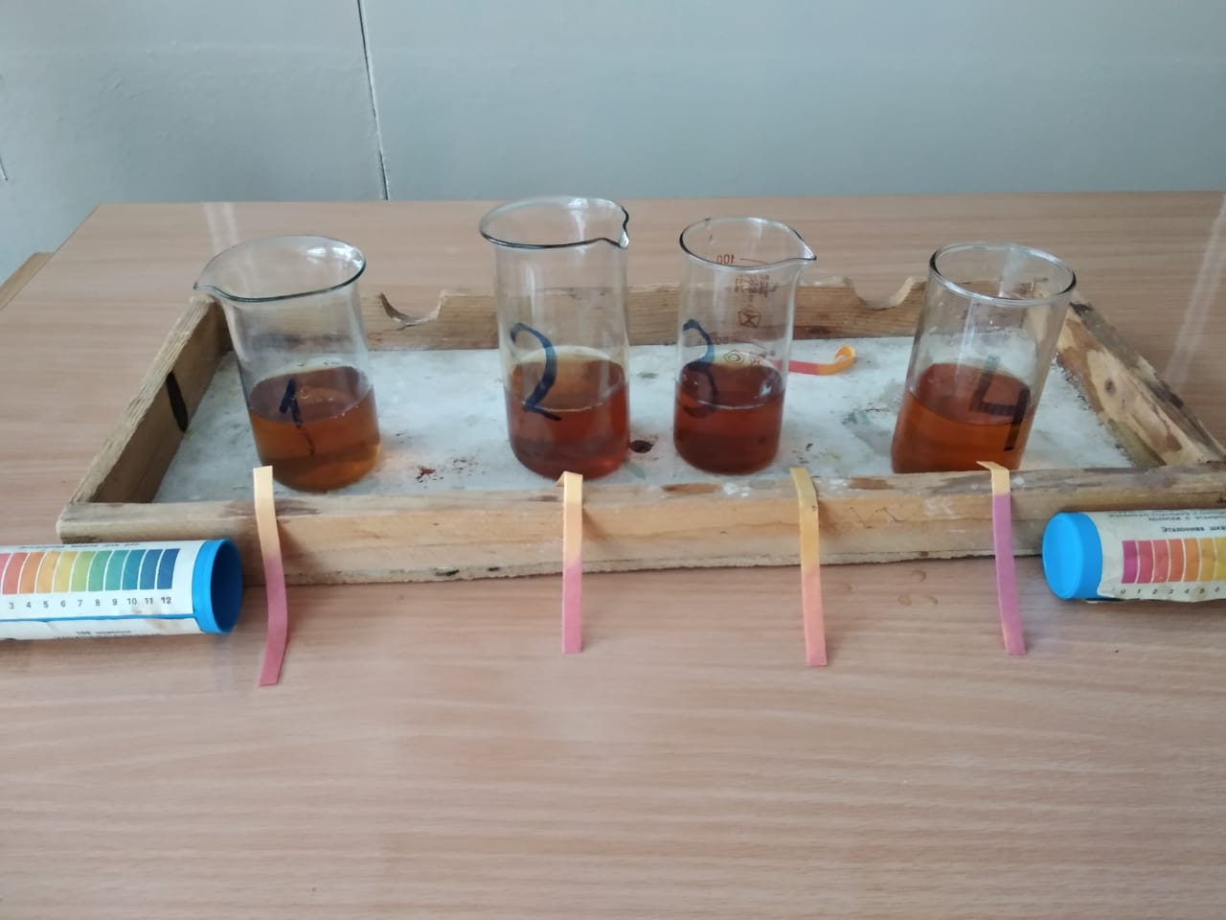

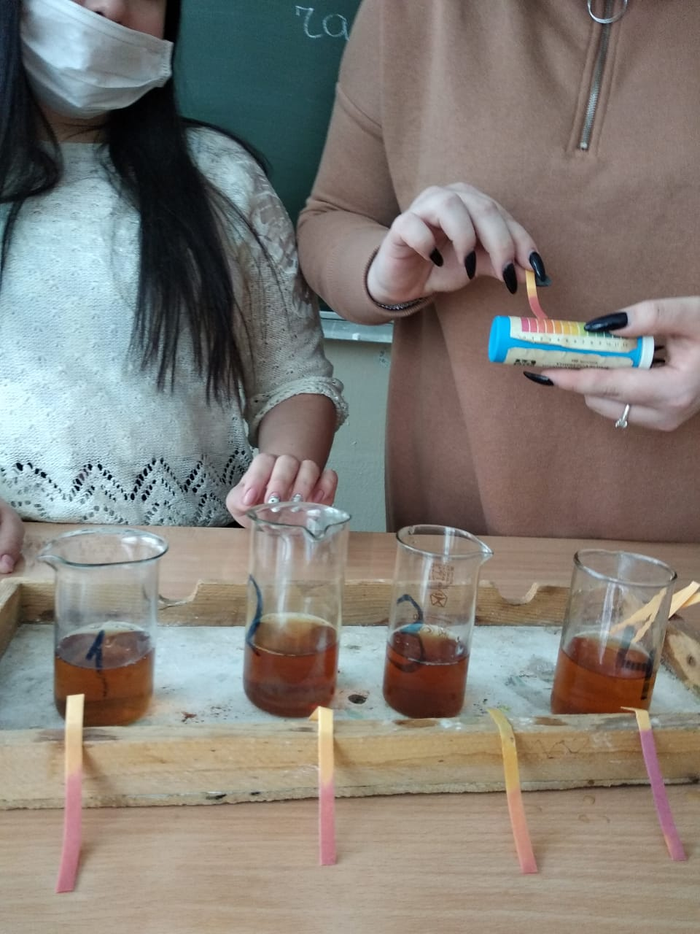



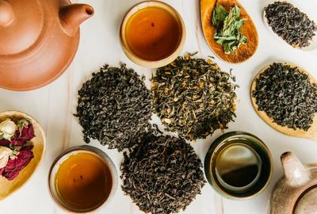

**Здоровье** в каждой чашке чая .

Приятного чаепития.